NOVÉ CHODNÍKY do měst a obcí
Nemáte možnost bezpečně přejít silnici ve vašem okolí? Chybí u vás v obci osvětlení u autobusových zastávek, bezbariérový přístup k zastávce veřejné hromadné dopravy či napojení na cyklostezku? Pak právě pro takové potřebné veřejné zázemí nabízí Místní akční skupina KRKONOŠE (MAS Krkonoše) pomocnou ruku. Na podzim bude vyhlášena 4. výzva z Integrovaného regionálního operačního programu (IROP) – Infrastruktura dopravy a celková finanční podpora je přes 12 milionů korun. Navíc spoluúčast obcí a měst na financování projektu je pouze 5%.
MAS Krkonoše je spolek, který pomáhá rozdělovat regionální dotace pro sociální služby, vzdělávání, zaměstnanost, bezpečnost dopravy a zemědělce. Poradenské služby nabízíme zdarma pro širokou veřejnost. Celková finanční podpora:
- vzdělávání – 31 milionů korun,
- sociální služby – 8, 5 milionů korun,
- bezpečnost dopravy (pěší a cykloturistika) – 12 milionů korun,
- zaměstnanost – 14 milionů korun,
- zemědělství – 30 milionů korun.
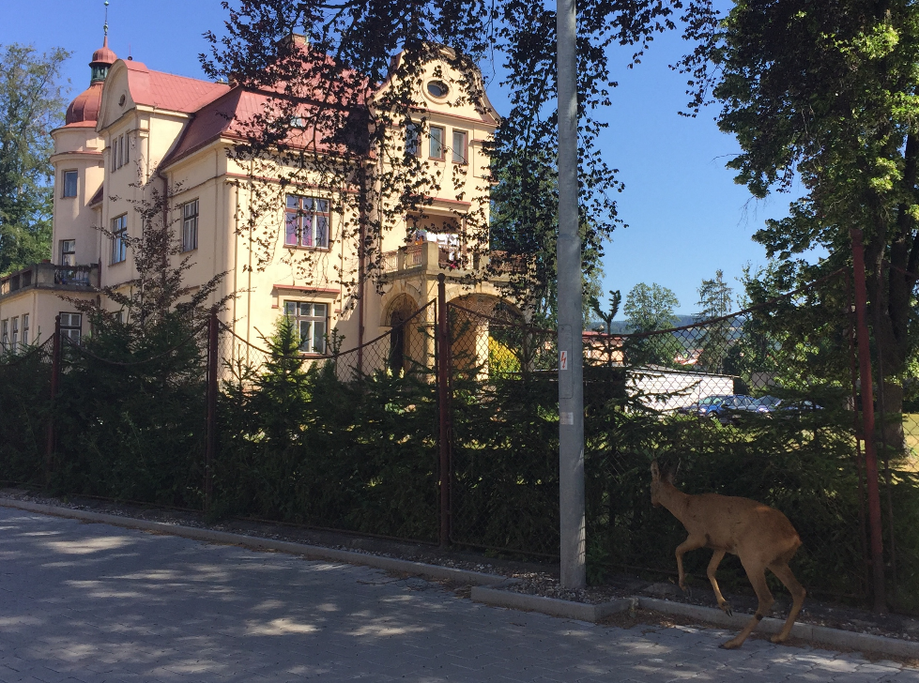
Kontakt:
MAS Krkonoše
Prostřední Lánov 39
543 41 Lánov
www.maskrkonose.cz
Tel.: 608 520 063

